Sud-Ouest du 17 septembre 2018

Le risque d’incendies de forêt en débat

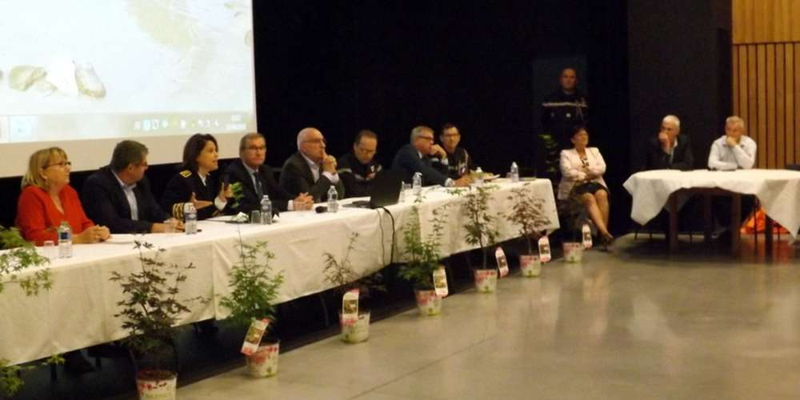
L’Union départementale des sapeurs-pompiers de Dordogne s’est réunie, samedi à l’espace Aliénor-d’Aquitaine. PHOTO B. B.

L’Union départementale des sapeurs-pompiers de Dordogne a tenu son assemblée générale, samedi à Mussidan (1). L’historien Patrice Rolli a ouvert la journée en évoquant l’histoire de la Résistance dans le Mussidanais et dans la Double.

La forêt était également présente dans les interventions, en termes de défense contre les incendies. Le colonel François Colomès, directeur départemental du Service départemental d’incendie et de secours (Sdis), Michel Campagnaud, président du Syndicat mixte départemental de la forêt, Pascal Protano, trésorier adjoint de l’Union des maires, et Serge Mérillou, président du conseil d’administration du Sdis 24, ont alerté sur les risques potentiels qui pèsent sur le milieu forestier dans le troisième département boisé de France. Et de nos jours les évolutions climatiques entraînent des sécheresses plus fréquentes et une modification des essences qui composent le couvert forestier. « Un enjeu essentiel », a insisté la préfète Anne-Gaëlle Baudouin-Clerc : « Nous serions collectivement coupables de ne pas le prendre en compte ». Selon certaines projections, la forêt périgourdine pourrait, vers 2050, ressembler à l’actuelle végétation méditerranéenne de la région de Barcelone.

Le commandant Filippi, président de l’Union départementale des sapeurs-pompiers, et Serge Mérillou ont fait part de leurs inquiétudes sur les directives en matière de temps de travail qui pourraient remettre en cause le statut des volontaires.

Les gestes qui sauvent

Le président du Sdis 24 a souligné aussi des raisons d’espérer : féminisation de la profession et effet positif des nouvelles technologies. Rassurant, le président du Département, Germinal Peiro, a réaffirmé son soutien à l’engagement citoyen dans la sécurité civile. Anne-Gaëlle Baudouin-Clerc a fait part de sa fierté, mais également de sa crainte, en constatant une hausse de 12 % du nombre d’interventions en 2018. La représentante de l’État souhaiterait que davantage de personnes soient formées aux gestes qui sauvent. Elle ne manquera pas de faire part au ministre de l’Intérieur des attentes et inquiétudes évoquées par les sapeurs-pompiers de Dordogne.

- Lire aussi en page 11.

